Hjemmelavet fiberbrød

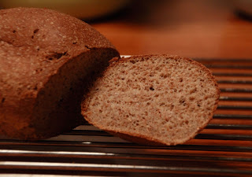

Til 4 brød bruges (* Opdateret 2025):
Ingrediensliste til 500 gram Fiberbrød:
Psyllium frøskaller: 145 g (Natur Drogeriet - økologisk) 2 x = 290 gram
Hampeprotein: 115 g (Nyborggaard - økologisk) 2 x = 230 gram
Hvedeklid: 155 g (Natur Drogeriet - økologisk) 2 x = 310 gram
Yoghurtpulver: 35 g (Gourmet Versand) 2 x = 70 gram
Æggehvider: * 50 g (Pasteuriseret- helst økologisk) 2 x = 100 gram
Bagepulver: * 40 g (Helst økologisk) 2 x = 80 gram
_________________________________________________________________________
Ialt: 500 gram

- Bland alle ingredienser og tilsæt 875 gram vand (1750 gram v/ 2 x), samt 35 gram rapsolie (70 gram v/ 2 x) og rør dejen i ca. 5 min.
- Form dejen til 4 ens brød (8 brød v/ 2 x).
- Bag brødene v/200° i ca. 50 min. i varmluftovn.
- Lad dem herefter afkøle i 2 timer.
- Er fryseegnet.

ENERGI I FIBERBRØD:
Samlet energi i færdigt brød pr. 100 gram | 210,3 | kcal
Protein | 14,4 | gram
Kulhydrat | 13,8 | gram
Fedt | 10,8 | gram

